Para llevar un control mas estructurado y formal de almacén de refacciones para mantenimiento, conviene manejar el flujo completo desde que alguien detecta la necesidad hasta que la refacción se consume y queda registrada contra un equipo u orden de mantenimiento.
Un flujo recomendable sería:
- Detección de necesidad
  - Mantenimiento identifica que necesita una refacción.
  - Puede originarse por:
    - mantenimiento preventivo,
    - mantenimiento correctivo,
    - stock mínimo,
    - proyecto especial.
- Requisición de material / refacción
  - El técnico o responsable genera una requisición.
  - Debe indicar, como mínimo:
    - refacción,
    - descripción/especificación,
    - cantidad,
    - equipo o activo de la Orden de Trabajo donde se origina el requerimiento,
    - motivo,
    - urgencia si es que aplica,
    - solicitante.
- Revisión de existencia en almacén
  - Antes de comprar, almacén verifica si existe inventario disponible.
  - Si hay existencia, se surte contra requisición u orden de trabajo. Cuando se realiza la salida se puede preguntar por el nombre de quien lo requiere para que en sistema pueda filtrar las Requisiciones o Vales del Almácen.
  - Si no hay existencia, se inicia el almacen inicia una Solicitud / Requisición de Compra.
- Solicitud / Requisición de Compra
  - Almacén o Mantenimiento solicita formalmente a Compras adquirir la refacción. Esta acción debe de mandar un email al responsable de compras. La función de envio por email es nueva por lo que tenemos que tener una forma de indicar nombre e email de la persona de compras… A lo mejor es dar de alta un usuario, que se de click a un checkbox indicando que es de Compras y el perfil es compras que basicamente es de consulta sobre todo almacen, activos, etc.
  - Aquí ya debe existir autorización conforme a monto o política interna.
- Solicitud de cotizaciones
  - Compras solicita normalmente 2 o 3 cotizaciones.
  - Se comparan:
    - precio,
    - especificación técnica,
    - marca,
    - garantía,
    - tiempo de entrega,
    - condiciones de pago,
    - disponibilidad.
- Cuadro comparativo y selección de proveedor
  - Se documenta por qué se seleccionó determinado proveedor.
  - No necesariamente debe ganar el más barato; puede ser el de mejor relación costo-entrega-calidad.
- Autorización de compra
  - Dependiendo del monto:
    - jefe de mantenimiento,
    - gerente,
    - director,
    - administración/finanzas.
  - Es recomendable manejar niveles de autorización por monto.
- Orden de Compra
  - Compras genera la OC oficial.
  - Debe relacionarse con:
    - requisición de compra,
    - cotización seleccionada,
    - proveedor,
    - centro de costo,
    - proyecto/equipo si aplica.
- Recepción física
  - El proveedor entrega la mercancía.
  - Almacén revisa:
    - cantidad,
    - modelo,
    - especificación,
    - condiciones físicas,
    - número de parte,
    - OC,
    - remisión/factura.
- Entrada a almacén
- Se registra la entrada en el sistema.
- Idealmente cada refacción debe tener:
  - código interno,
  - número de parte,
  - ubicación,
  - existencia,
  - costo,
  - proveedor,
  - stock mínimo,
  - stock máximo.
- Almacenamiento
- Se asigna ubicación física:
  - almacén,
  - pasillo,
  - rack,
  - nivel,
  - gaveta.
- Para refacciones importantes puede manejarse lote, serie o fecha de caducidad.
- Solicitud de salida
- El técnico no debería tomar directamente una refacción sin registro.
- La salida debe estar respaldada por:
  - orden de trabajo,
  - requisición de almacén,
  - folio de mantenimiento.
- Salida de almacén
- Se descuenta la existencia.
- Se registra quién la recibió, cantidad, fecha y para qué activo/equipo.
- Aplicación a mantenimiento
- La refacción queda relacionada con el equipo donde fue instalada.
- Esto permite posteriormente saber, por ejemplo:
  - cuánto cuesta mantener cada equipo,
  - qué equipos consumen más refacciones,
  - qué refacciones fallan frecuentemente.
- Devolución de sobrantes
- Si el técnico pidió 5 piezas y utilizó 3, las otras 2 deben regresar formalmente al inventario.
- Debe existir un movimiento de devolución a almacén.
- Inventarios y reabastecimiento
- Se hacen inventarios cíclicos.
- El sistema identifica refacciones debajo del mínimo y genera sugerencias de compra.
El proceso resumido quedaría así:
Necesidad → Requisición de material → Validar existencia → Requisición de compra → Cotizaciones → Comparativo → Autorización → Orden de Compra → Recepción → Entrada a almacén → Salida contra Orden de Trabajo → Consumo → Control de inventario
Hay una distinción importante entre documentos que muchas empresas mezclan:
Documento | Para qué sirve
Requisición de material | Mantenimiento solicita una pieza al almacén
Requisición de compra | Se solicita a Compras adquirir algo que no existe
Solicitud de cotización | Compras pide precio y condiciones a proveedores
Cuadro comparativo | Se comparan alternativas
Orden de compra | Se autoriza formalmente la compra al proveedor
Entrada de almacén | Se incorpora físicamente al inventario
Vale / salida de almacén | Se entrega la refacción al usuario
Orden de trabajo | Relaciona la refacción con el mantenimiento realizado

Un punto que considero especialmente importante
Si esto lo están diseñando para un sistema de control interno, no manejaría únicamente "Compras" y "Almacén". Lo estructuraría alrededor de tres procesos relacionados:
Mantenimiento
→ Orden de Trabajo
→ Refacciones requeridas
Almacén
→ Existencias
→ Entradas
→ Salidas
→ Devoluciones
→ Mínimos/máximos
Compras
→ Requisición de compra
→ Cotizaciones
→ Autorización
→ Orden de Compra
→ Proveedor
Así puedes obtener indicadores muy útiles como costo de mantenimiento por equipo, consumo de refacciones, rotación de inventario, compras urgentes, piezas sin movimiento, diferencias de inventario y nivel de servicio del almacén.
Para una empresa, este esquema es mucho más robusto que manejar simplemente Requisición → Cotización → Compra → Almacén, porque deja trazabilidad completa de quién pidió, quién autorizó, quién compró, quién recibió y dónde terminó utilizándose cada refacción.
Ahora bien, lo interesante y donde el Sistema sigue agregando mucho valor es el considerar que muchas empresas cuentan ya con Sistemas de Compras en otras aplicaciones… Habría que tener una forma que le diga al sistema que el proceso de compras sea habilitado o no… Es decir que cuando el Almacenista genera una Requisión de Compra, el siguiente paso se brinca hasta la recepción o entrada de Material… Hay que dejar optativo el proceso de compras…

Por lo anterior, también tenemos que contemplar que la realidad es que la gran mayoría de las empresas no tienen solo 1 almacen, tienen 2 o mas, por lo que el sistema debe poder crear multialmacenes e inclusive hacer traspasos entre ellos… Muchas empresas tienen un almaen general y luego traspasan a otros subalmacenes…

Por favor analiza todo lo escrito y dime como lo ves y como lo construimos.

El Sistema va tomando mucha forma, pero lo mismo, algo importantisimo es cuidar que el usuario no vaya a “perderse” en la navegación del mismo o bien en el entendimiento de la forma como opera el sistema.

Aquí es donde debemos hacer algo al respecto, aunque falta funcionalidad por integrar o complementar, de una vez, hagamos algo… Las sugerencias:

  - Botón de Ayuda en todas las pantallas del sistema, donde el usuario entra y consulta el funcionamiento de la página en donde se encuentra el usuario.
  - Agregar en todas las pantallas, un botón de “Ayuda con IA”, donde el usuario pregunta su duda y la IA le explica… Puede haber preguntas prefabricadas que serían lo que el usuario normalmente preguntaría, sin dejar de tener la opción de hacer pregunta abierta, pero si y solo si referido al sistema.

Como ves? Que propones que sea lo mas valioso para el usuario que abone al valor diferenciado que queremos seguir generando…

En el caso de las Ots son 2 cosas de inicio, la primera es que una OT se genera con

La OT00002 no se le puede actualizar el responsable

La OT de Correctivo, no se le puede agregar Actividades, que a su vez tengan consumos especificos.

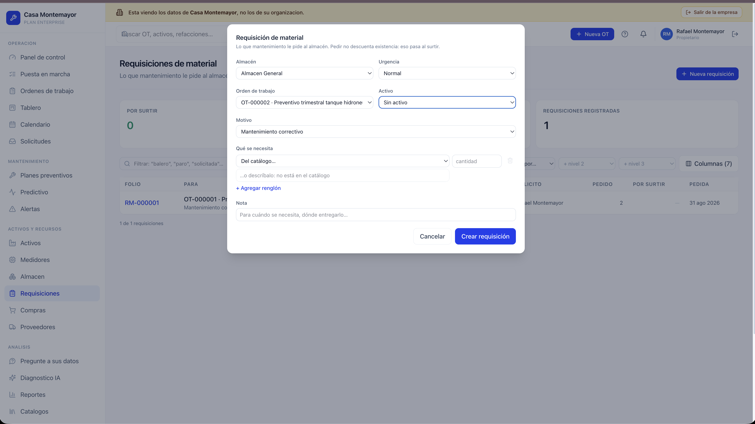

Ya conoces el core del Sistema, utilizamos de forma muy inteligente el uso de la IA a disposición de los usuarios y eso es un “game changer” en un Software CMMS… Con todo lo que has visto hasta este momento, analiza donde podemos hacer funciones de IA similares a las que ya hemos construido, en donde mas podemos poner la IA a trabajar por el bien de la operación del sistema.

En Refacciones hace falta incorporar el registro de equivalencias, que puedan ser variantes de marcas o refacciones que sustituyan a la refaccion original en caso de no encontrarse en tiempo y forma.

Ok, el caso de las Ordenes de Trabajo (Ots) es el siguiente:

Premisas:
    - Una OT, puede tener mas de una actividad asignada, ya sea Actividad de un Plan de Mantenimiento Preventivo, Correctivo o Predictivo o combinación de todas.
    - Cuando se crea una OT a traves del botón, no veo la forma de seleccionar Actividades de Preventivo o Reporte de Fallas de la Solicitud de Servicio…
    - Si la OT se cierra y no se captura algo en alguna o en algunas actividades, que pasa con estas? ¿Se da por asentado que se cierran?

POR HACER
En nueva Orden de Trabajo y en las Requisiciones, cuando se selecciona el Activo, el campo es un combo que despliega todos los equipos… Tiene que haber una forma para hacer busqueda del equipo no solo el combo desplegable general… Por ejemplo quiero seleccionar una bomba y quiero hacer busqueda por clave o palabra, sería mas fácil… Esta regla aplica a todas las pantallas que tengan el despliegue de algun dato relavante.

- Busquedas en combos de Activos, Refacciones, Planes, etc
- Botón de Edición de OT
- - OT con combinación de actividades
- Quitar de la OT, las actividades que no vatan a hacerse para hacerse después y estas se reflejan en la opción del menú Trabajo Pendiente
- Equivalencias de Refacciones con sugerencias de IA
- Mejoras al Calendario, se puede ver Diario, Semanal, El Mes, Anterior, Hoy, Siguiente, ademas de arreglar los colores de las etiquetas de tipo de Mtto
- Calendario botón de IA de Revisar la Semana, con instrucciones de lo que tiene que hacer que este resagado.
- Para una OT con actividad de Servicio, proponer procedimiento de acción con IA
- Revisa y clasifica con IA la Solicitud de Servicio
- Requisición de Almacen o Vale de Almacen con Refacciones de Actividades de OT, solicitando lo que realmente hay basado en Inventarios y Requsición de Compra involucrada en caso de faltar inventario de lo que solicita la OT.
- Redundancia de Equipo en Requisición de Compra
- Reporte de Fallas consulta del usuario de sus reportes por Empresa
- Colocación de QR en catálogo de Activos

PENDIENTES:
Cuando se asigna y la creación es uno por uno, cuando se tiene una cantidad de Activos con actividades de mismo tipo de equipo pero diferente equipo
Acomodar Menu.

Documentación de todos los puntos que toca la IA, explicación de lo que hace y que se obtiene.

Con respecto a como se hacen los planes de mantenimiento y las Ordenes de Trabajo… 2 cosas… Analiza primero, propon que hacer.

  - Cuando se tiene 2 o más Activos que son iguales, por ejemplo, 10 compresores tipo A… Actualmente, se hace un plan de trabajo por cada una… Cuando los 10 compresores son iguales… Esto quiere decir, que si se definen los Planes de Trabajo “Por Tipo de Activo” en lugar de por Activo individual, le ahorramos mucho trabajo al usuario… Donde A los Planes de Mantenimiento definidos, se asocian a los equipos y así en lugar de tener un catálogo con 10 planes, se tiene 1 plan que se asigna a 10 equipos… Esto facilita el manejo.
  - Tener un Generador de OT´s. Donde sea una especie de Wizard que ayude paso a paso a la creación de Ots. Como lo ves?

Acabo de razonar algo, se que esto ha implicado cambios que estas haciendo, pero mas vale de una vez analizarlo….

Caigo en la cuenta que por ejemplo, la planta puede tener 10 compresores tipo A y hay un plan determinado para los tipo A…. 7 compresores tipo B y hay un plan determinado para los tipo B… (Tipo A y Tipo B, con el simple hecho de tener una actividad o una frecuencia diferente, ya son planes diferentes….) y compresores tipo C hay 3, y tienen su plan especifico….

A donde quiero llegar es que lo correcto sería (salvo tu mejor propuesta…) que por ejemplo, Existiera un Catálogo de Planes, donde el Plan Compresores tipo A, tiene su plan definido… Plan Compresores tipo B, lo correspondiente y así sucesivamente… y se requeriria una pantalla para asociar Activos a los Planes de Mantenimiento, asi seria lo mas correcto para estructurar todo….

Creo que asi debe ser, dime que opinas… Esto implica restructurar y actualizar lo que acabas de hacer… Por cierto, en los Calendarios, acomoda mejor el encabezado y las opciones de filtro para que el calendario lo pueda ver sin escrollear hacia abajo…

- Herramientas
- Inventario fuera de sistema
- Conexión externa / PCL

EN el menú, la opción “Equipo”, sustituye el titulo por “Mano de Obra”, porque se confunde con Activos...

El menú, hacer colapsable/expandible por las agrupaciones que tiene, así como ponerle algo mas grande la letra de las opciones que agrupan.

Hice una Solicitud de Servicio al equipo TOR-101 · Torno CNC Haas ST-30, una vez creada, en la lista de las Solictudes, tiene una Palomita y una X… Cuando le das click a la palomita, te manda a generar orden de trabajo y definir responsable… Si la Ot que recien se acaba de agregar, se cancela, la Solicitud no puede volverse a asignar a una Orden de Trabajo de nuevo y dice que está en una OT Abierta, la que se acaba de cancelar… Revisa el proceso que se relaciona con las Solicitudes de Servicio al integrarse con una Orden de Trabajo y como quedan los estatus dependiendo si la orden de trabajo está abierta, en proceso, cerrada o cancelada como es lo que comento ahorita…

Adicionalmente, una Solicitud de Servicio, tiene que tipificarse desde un inicio si es un Reporte de Falla, Una Mejora, Un Apoyo, ó algo que no corresponde a lo anterior… Si tienes sugerencia como cachar lo que tanto personal interno como interno nos puede reportar, adelante.

Tanto sea un Reporte de Falla, Mejora, o Apoyo, se puede asociar a una Orden de Trabajo, tal y como está ahorita cuando le das la palomita, en la Creación de una Orden de Trabajo de forma manual o bien en una Orden de Trabajo ya creada, se puede integrar a la Orden de Trabajo o bien dar de alta la Falla desde dentro de una Orden de Trabajo y queda automáticamente asociada a la Orden…

En una Orden de Trabajo, si se ejecuta el botón “Preparar el trabajo”, hay deshabilitar los otros botones para que termine sin interrupciones… Ves viable hacer esto?

